MEMORIA PRÁCTICA 3

Ejercicio2:

En el ejercicio 2 se pide crear una zona de memoria compartida en la que, primero, se pide el número de hijos que va a tener el programa. Cada hijo pide un nombre por teclado, avisa al padre de que ha terminado y éste se encarga de mostrarlo por pantalla. Como podemos ver en la imagen, si esperamos un peuqeño instante de tiempo, los hijos no se esperan los unos a los otros y piden la información todos de golpe sin controlar un área de memoria compartida. Además, el padre tampoco tiene control, él lee la memoria compartida cada vez que un hijo le avisa luego no hay ningún tipo de control sobre la memoria compartida y podríamos estar leyendo y escribiendo datos a la vez en esa zona sin control.
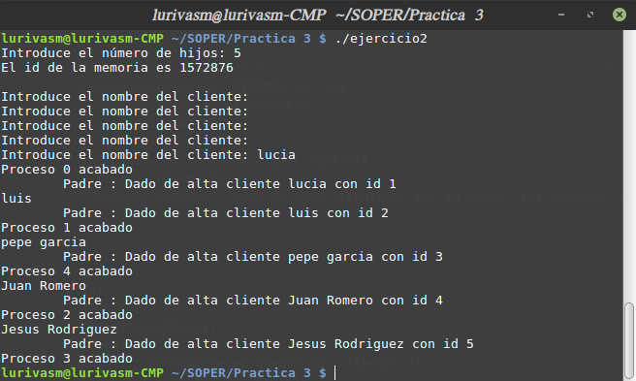

Ejercicio2_solved:

Para solucionar el problema del ejercicio 2, hay que introducir semáforos para proteger la zona de memoria compartida. Hay dos semáforos, el semáforo 0 y el semáforo 1, ambos inicializados a 0. El padre, tras crear sus signals y la máscara se mete en un bucle para realizarlo una vez por cada hijo, en primer lugar hace un Up del semáforo 0 para dejar pasar a los hijos y luego se bloquea en sigsuspend hasta que un hijo le mande un SIGUSR1 o pulsemos CTRL+Z. Cuando le llega la señal hace un down del semáforo 1 e imprime por pantalla la información de la memoria compartida.

Por otro lado, el hijo, duerme un tiempo aleatorio, hace un down del semáforo 0, pide por teclado un nombre, avisa al padre de que ha terminado mandándole SIGUSR1 y hace un up del semáforo 1 para que el padre pueda leerlo. En la imagen podemos ver el resultado sincronizado.

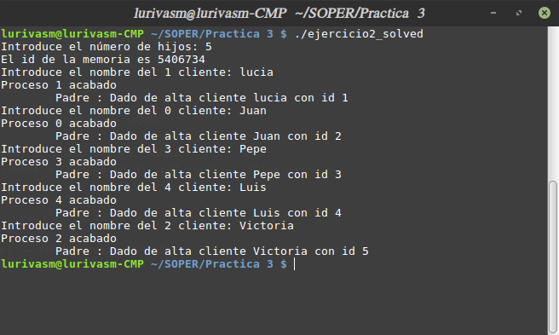
Tanto en este ejercicio como en el ejercicio2.c hemos agregado a la máscara la señal SIGINT por si queremos cancelar el programa. Además, hemos hecho que la función captura mande un ipcrm a la memoria compartida y a los semáforos para no tener que borrarlo a mano desde la terminal, mandando además un SIGKILL al padre para que acabe.

Ejercicio3:

En el ejercicio 3 se nos pide realizar un productor-consumidor. Para ello necesitamos dos semáforos, semáforo 0, inicializado a 1, y semáforo 1, inicializado a 0. En el ejercicio hemos llamado al hijo productor y al padre consumidor. El productor lo primero que hace es un Down del semáforo 0, genera un carácter del abecedario o un número del 0 al 9, dependiendo de la iteración en la que se encuentre, hace un Up del semáforo 1 y vuelve a comenzar en el Down del semáforo 0, en el que se queda bloqueado hasta que pueda pasar.

El consumidor, primero realiza un Down del semáforo 1, que como estaba inicializado a 0 se queda bloqueado hasta que el productor realiza el Up del semáforo 1, lee la zona de memoria compartida, la imprime por pantalla, realiza un Up del semáforo 0 para que el productor continúe con la siguiente iteración y vuelve a empezar quedándose bloqueado otra vez en el down del semáforo 1. Así sucesivamente hasta acabar con el abecedario y los números.

Para comprobar la correcta sincronización entre los procesos, el productor tambien tiene un printf indicando la iteración por la que va. En la imagen podemos ver que van de uno en uno y no hay ni interbloqueo ni una mala sincronización.
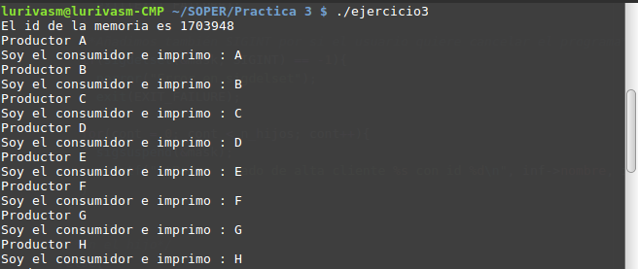
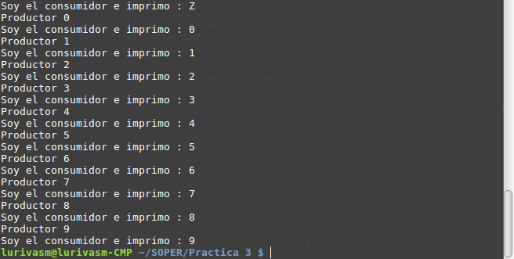

Ejercicio4:

En el ejercicio 4 se pide que, a través de dos hilos, se utilice el mapeo de ficheros. En primer lugar el hilo 1 abre el archivo “ejercicio4.txt” o lo crea si no existe, e introduce una cantidad aleatoria de números aleatorios separados por comas, lo cierra y termina. En segundo lugar, el hilo 2 debe abrir ese mismo fichero, vuelca los datos en un buffer con un mapeo, lo recorre entero cambiando las comas por espacios e imprimiéndolo por pantalla, cierra el mapeo, cierra el fichero y sale.

En las imágenes podemos observar que tras la operación, el hilo 2 va cambiando las comas por espacios y que tras haber hecho el munmap el fichero “ejercicio4.txt” también ha cambiado.

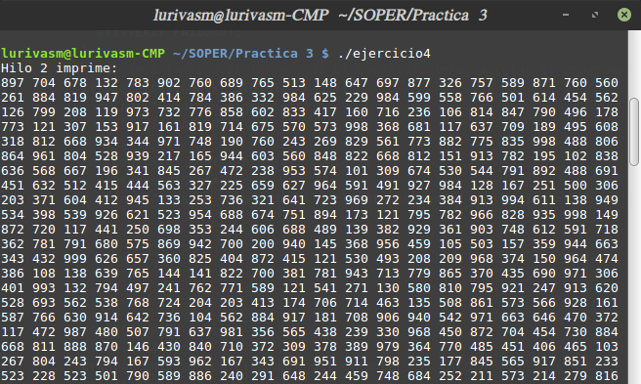

Ejercicio5: Cadena de Montaje

En el último ejercicio se pedía el uso de mensajes entre procesos. Hemos hecho que el padre sea el proceso C, con dos hijos, el proceso A y el proceso B. Se deben introducir dos nombres de archivos como parámetros de entrada, el fichero a leer y el fichero de salida. Hemos dejado el fichero que hemos utilizado como entrada “entrada.txt”. El enunciado pedía mandar mensajes de 16 kilobytes pero ya que era una cantidad muy grande, lo hemos puesto como 16 bytes para apreciar que de verdad se mandan varios mensajes.

En primer lugar, hemos creado una nueva estructura para los mensajes, la cual contiene un long que indica el tipo de mensaje, un int que indica si el proceso ha terminado y el array de char con la información que mandamos de tamaño 16 ya que sólo podemos mandar mensajes de 16 bytes. El tipo 1 de mensajes corresponde a los mensajes que manda A a B y el tipo 2 son los que manda B a C. El entero acabado se inicializa a 0 y una vez el proceso ha acabado lo cambia a 1 para indicarle a su receptor que ha terminado.

El proceso A comienza leyendo el fichero pasado como parámetro de entrada hasta que encuentre un \n. Va leyendo de 16 en 16 bytes y mandándole los mensajes de tipo 1 al proceso B, una vez A acaba cambia el entero acabado a 1 y sale. El proceso B espera en el buzón de mensajes de tipo 1, los lee, cambia las letras por su siguiente en el abecedario y manda el mensaje cambiado de tipo 2 al proceso C, una vez que acaba cambia el entero acabado a 1 para indicarle a C que ya ha terminado y no recibirá más mensajes. El proceso C espera recibir mensajes de tipo 2 del proceso B y los escribe en el fichero pasado como segundo argumento. Cuando recibe que B ha acabado, sale y termina todo bien.

Para cambiar las letras por su siguiente hemos creado la función cambiar(…) la cual solamente cambia las letras mayúsculas o minúsculas, manteniendo las comas, espacios… y otros signos para evitar alteraciones y que sea más simple a la vista.

En la imagen podemos ver que el programa acaba con éxito, y que entrada.txt se ha convertido en salida.txt.
